# 第一次网页设计亮点分析

1. 完整的页面元素

 页面分为页头、菜单导航栏、中间内容板块、页脚四大部分。

其中页头和菜单导航栏融合在一起，菜单包括favorite singer、favorite books、some thoughts三个部分。

1. 所有页面相互超链接

主页面为wiki.html，通过<a>元素超链接的作用，点击导航栏可以跳转页面：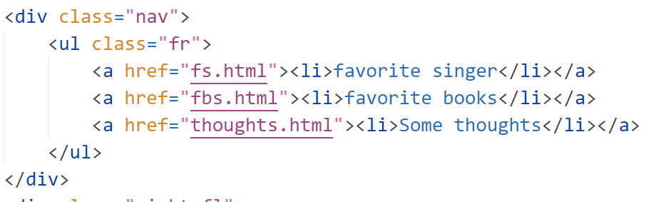

同时，点到分页面后，点击button“back”可实现返回主页面：

1702196269151

而且对button的设置如图：

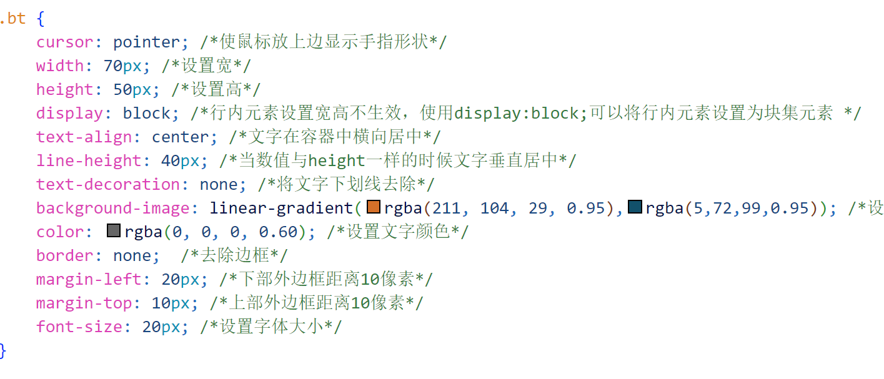

Linear-gradient设置渐变色，此渐变色符合我们的背景图案，十分美观。

1. 页面风格美观、不错乱

在主页和some thoughts业使用的是图片在上，文字在下的布局，这一布局很简单，不需要用到选择器；在favorite singer和favorite books 业使用的是图片与文字一左一右交替排列，在这里，我定义了四个选择器：

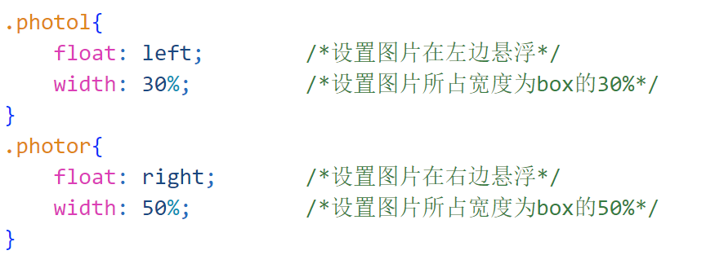

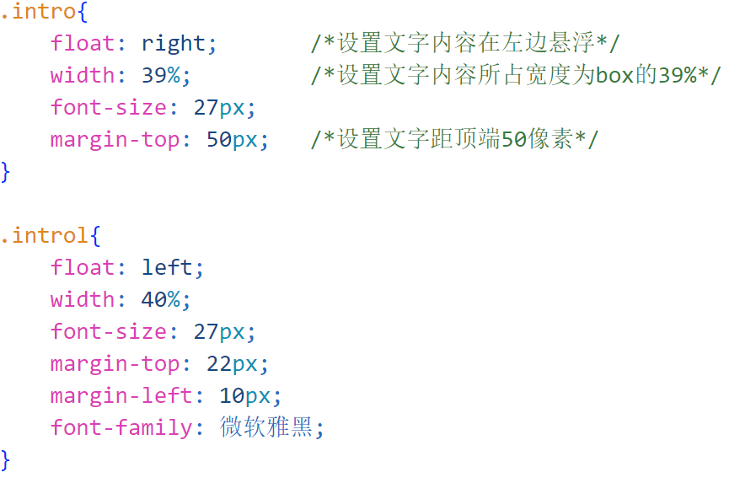

分别用于使图片与文字居左或居右。

1. 该静态网页可以链接到别的网页

同样是运用<a>元素来实现超链接，我在favorite singer界面放了一个打雷姐的网易云主页链接（文本链接）：

1702196942262

在favorite books界面放了每本书自己的百度百科链接（图片链接）：

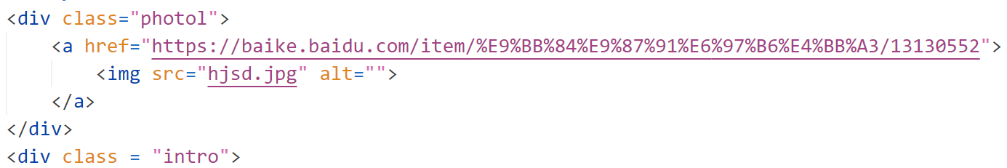

1. 网页可播放音乐

刚开始是在网上看到一个旋转音符的代码，觉得很有意思就把它拷贝下来了，URL是<https://blog.csdn.net/weixin_51263734/article/details/113806502>。但是使用过程中我发现音乐无法暂停，于是就在网上（MDN）检索到audio元素可以显示一个音乐播放器，实现控制音乐播放的功能。这里用的音乐是ditto的纯音乐，真的很喜欢hhh。

1. 一些题外话

在这次作业的完成过程中，我感觉自己学到了很多：繁忙的ddl周如何合理安排自己的时间、如何正确学习并巩固语言语法、网页的基本元素及美学入门（设计网页真的有点上瘾hhhh，虽然ddl迫在眉睫）。

然后也有一些遗憾，因为自身知识有限与时间不足而没能将整个静态网页做到我心中最满意的状态。